Отчет по лабораторной работе №5

Дисциплина: архитектура компьютера

Намруев Максим Саналович

Содержание

# 1 Цель работы

Приобретение практических навыков работы в Midnight Commander. Освоение инструкций языка ассемблера mov и int.

# 2 Задание

1. Основы работы с Midnight Commander
2. Структура программы на языка ассемблера NASM
3. Подключение внешнего файла

# 3 Теоретическое введение

Midnight Commander (или просто mc) — это программа, которая позволяет просматривать структуру каталогов и выполнять основные операции по управлению файловой системой, т.е. mc является файловым менеджером. Midnight Commander позволяет сделать работу с файлами более удобной и наглядной. Программа на языке ассемблера NASM, как правило, состоит из трёх секций: секция кода программы (SECTION .text), секция инициированных (известных во время компиляции) данных (SECTION .data) и секция неинициализированных данных (тех, под которые во время компиляции только отводится память, а значение присваивается в ходе выполнения программы) (SECTION .bss).

# 4 Выполнение лабораторной работы

Открываю Midnight Commander с помощью команды mc. (рис. [??]).

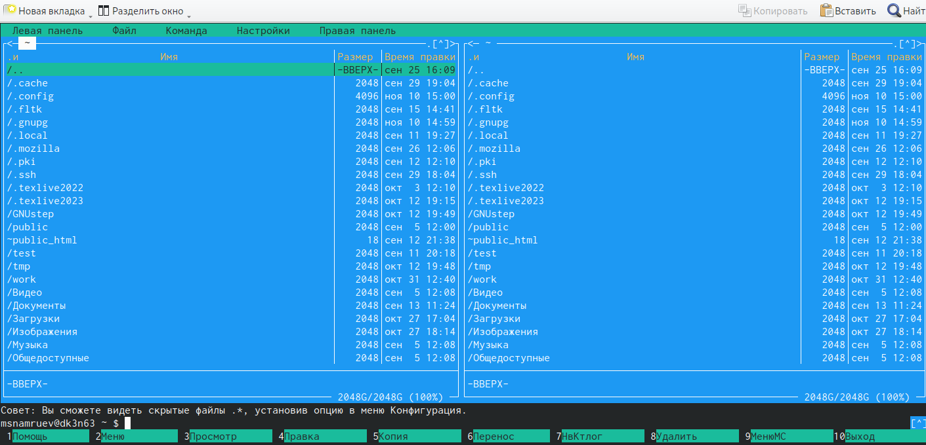

Открытие Midnight Commander

Пользуясь клавишами вверх, вниз и enter перехожу в каталог ~/work/arch-pc, созданный при выполнении прошлой лабораторной работы.(рис. [??]).

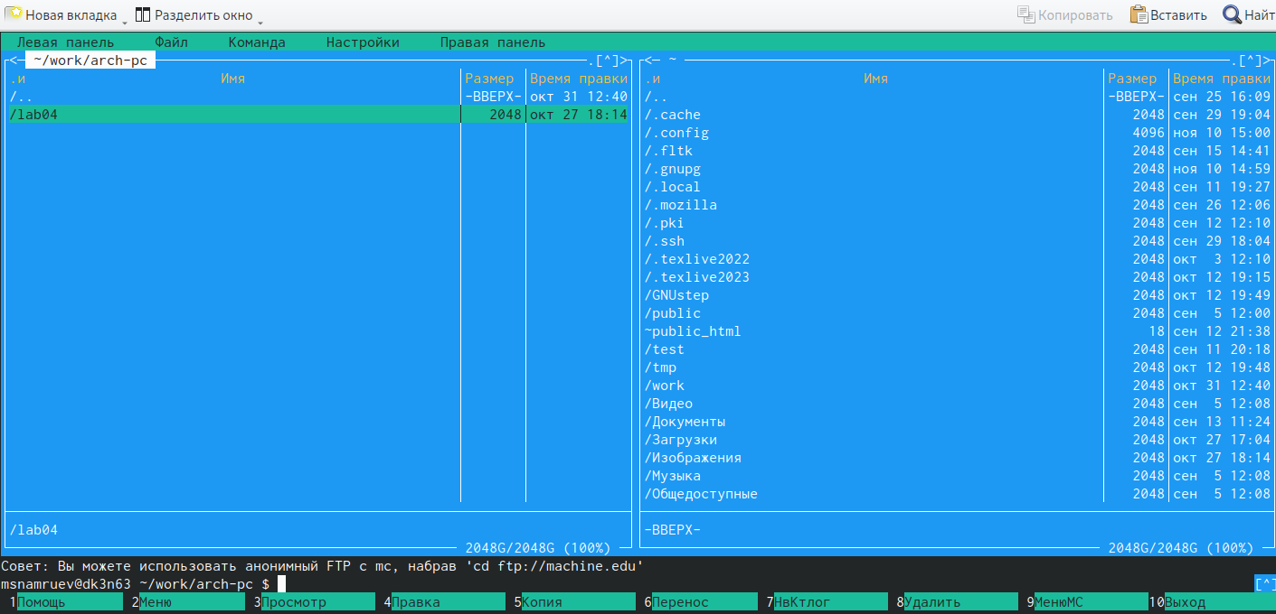

Переход в каталог

С помощью функциональной клавиши f7 создаю папку lab05 и перехожу в созданный каталог.(рис. [??]).

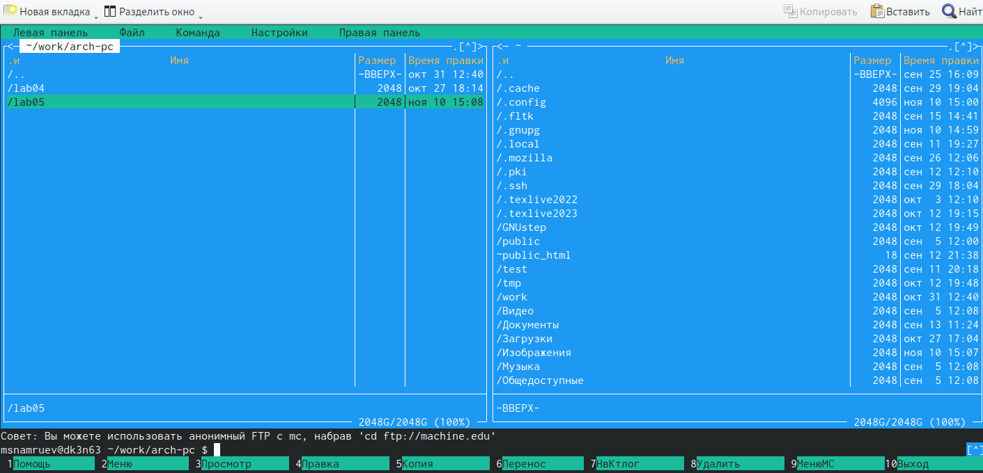

Создание нового каталога

Пользуясь строкой ввода и командой touch создаю файл lab5-1.asm. (рис. [??]).

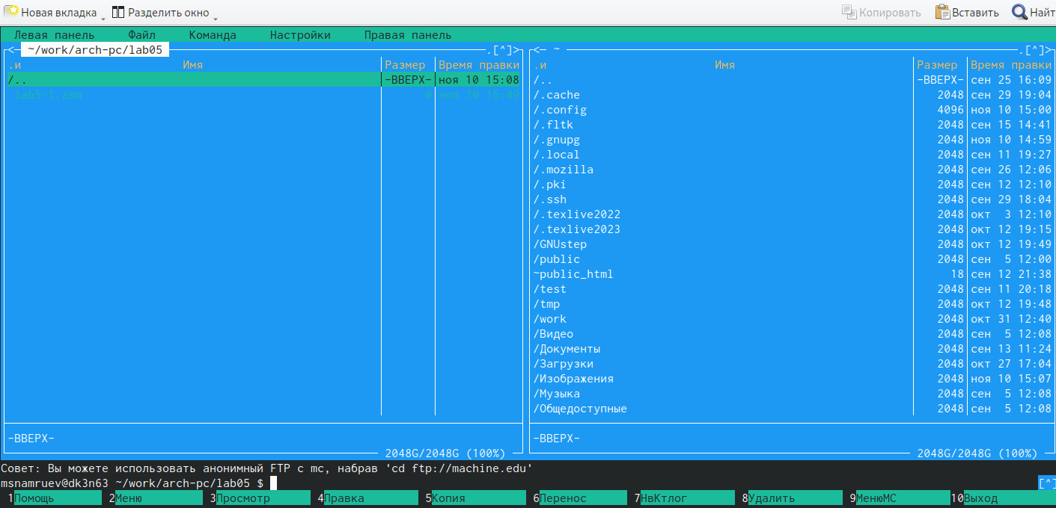

Создание файла

С помощью функционвльной клавиши F4 открываю файл lab05-1.asm для редактирования во встроенном редакторе.(рис. [??]).

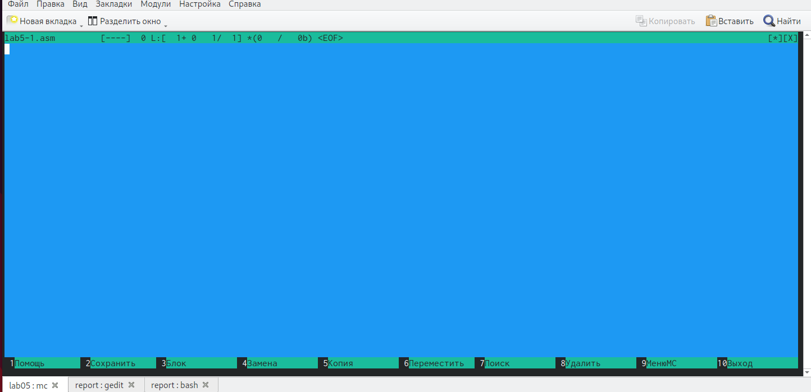

Открытие редактора

Ввожу текст программы из листинга 5.1, сохраняю изменения и закрываю файл. (рис. [??]).

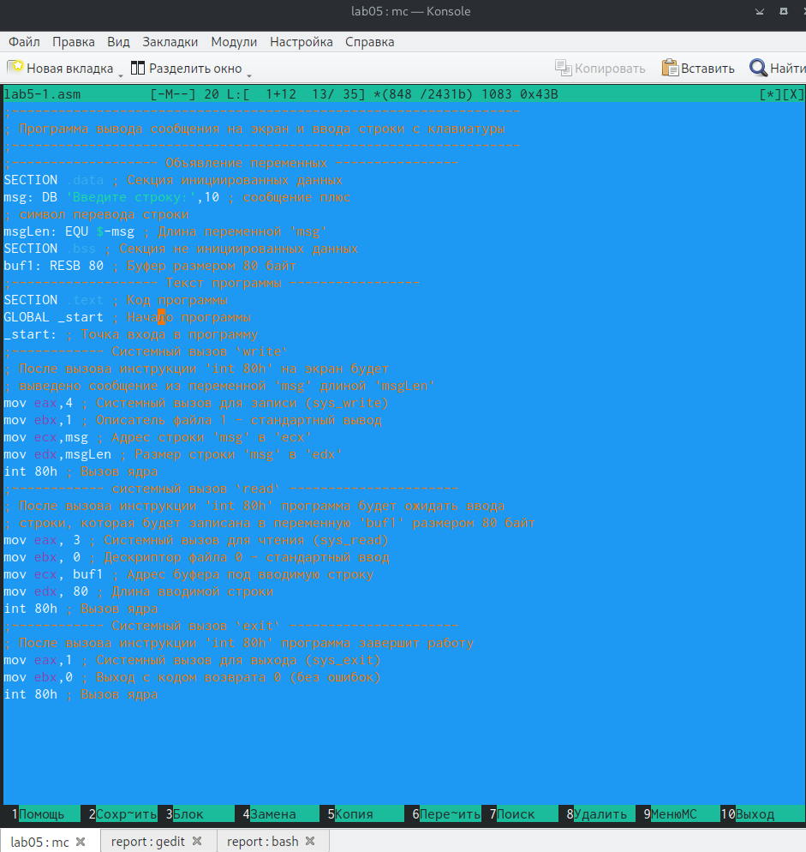

Ввод текста

С помощью функциональной клавиши F3 открываю файл lab5-1.asm для просмотра. Убеждаюсь что файл содержит текст программы.(рис. [??]).

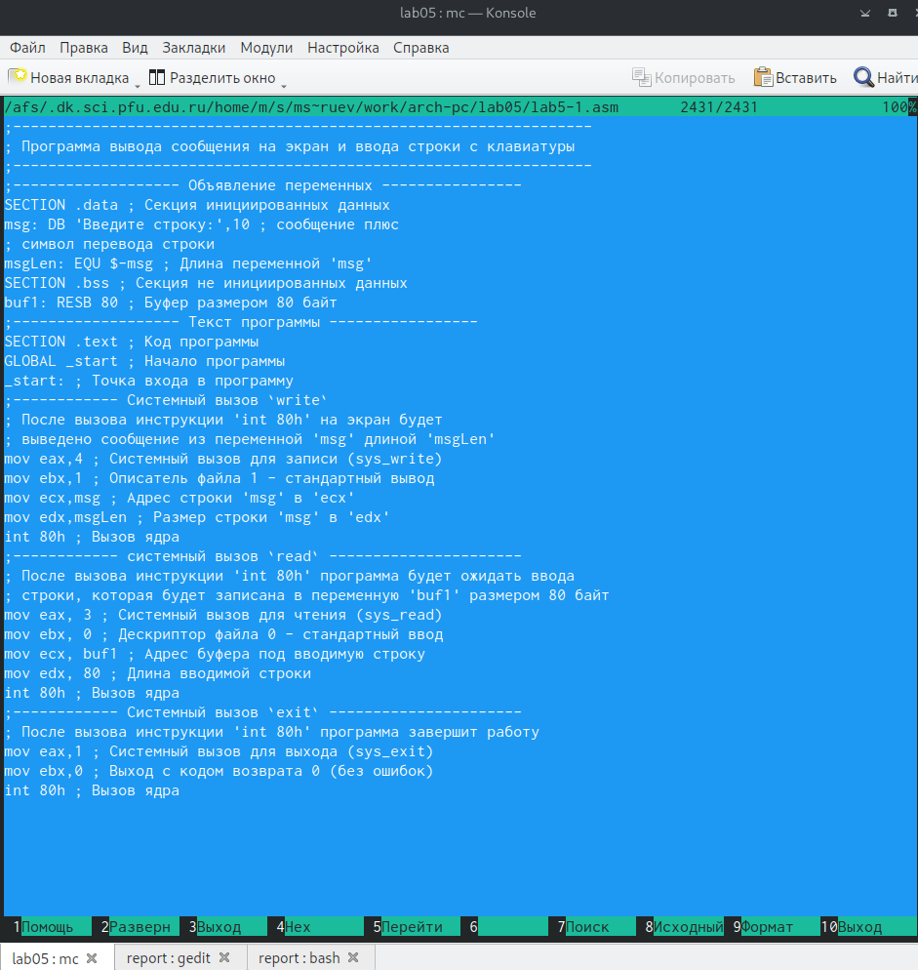

Просмотр файла

Далее оттранслирую текст программы lab5-1.asm в объектный файл, выполняю компоновку объектного файла и запускаю получившийся исполняемый файл. Ввожу своё ФИО.(рис. [??]).

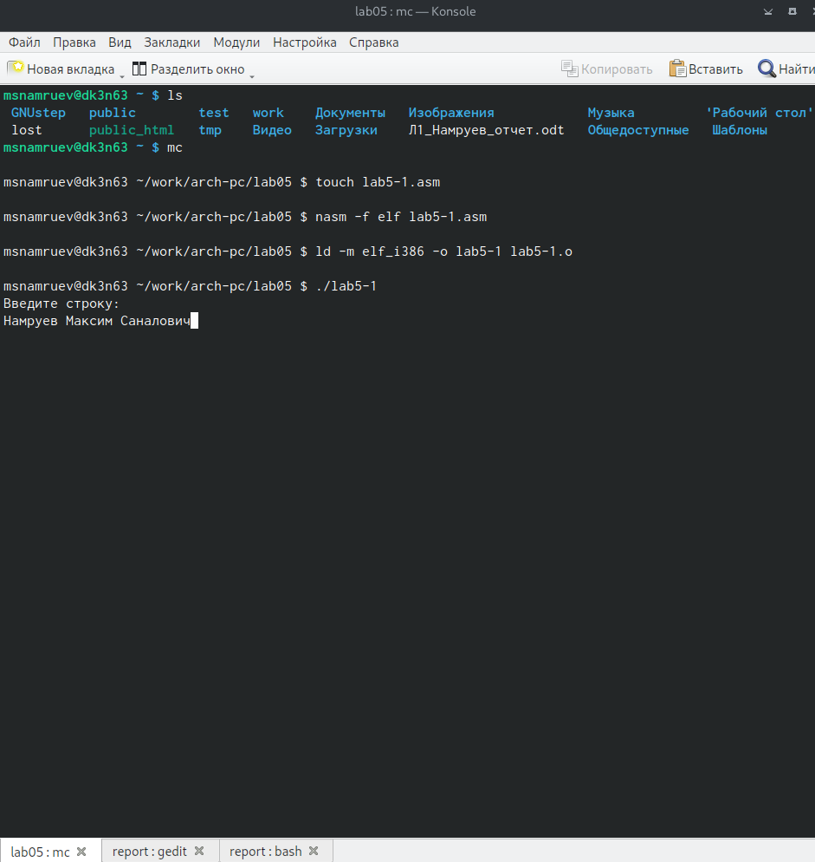

Запуск файла

## 4.1 Подключение внешнего файла

Скачиваю файл in_out.asm со страницы курса в ТУИС.(рис. [??]).

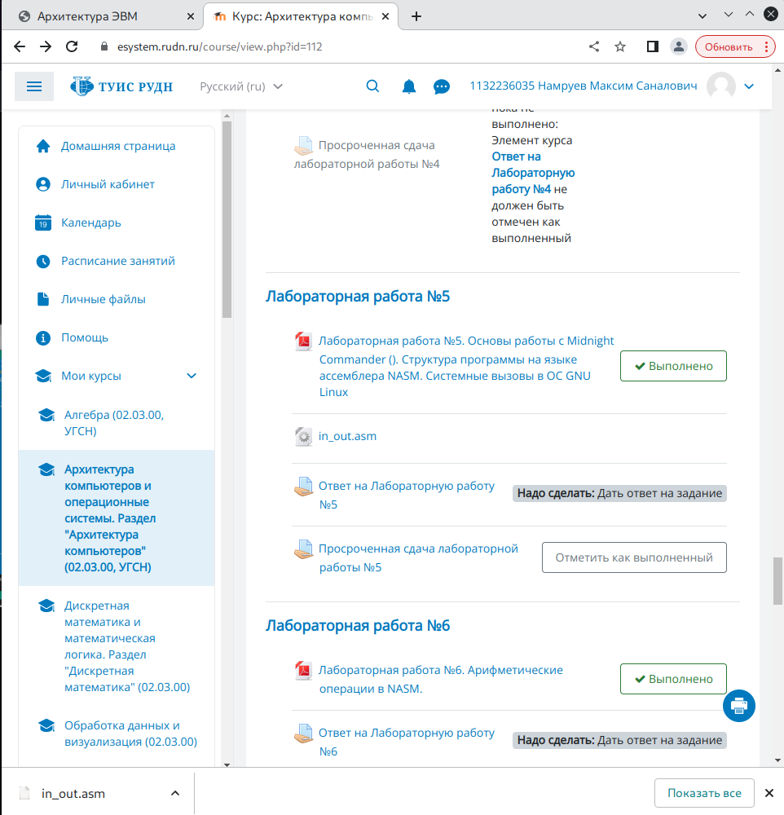

Скачивание файла

В одной панели mc открываю каталок с файлом lab5-1.asm. В другом открываю каталог со скаченным файлом in_out.asm. Копирую файл in_out.asm в каталог с файлом lab5-1.asm с помощью функциональной клавиши F5. (рис. [??]).

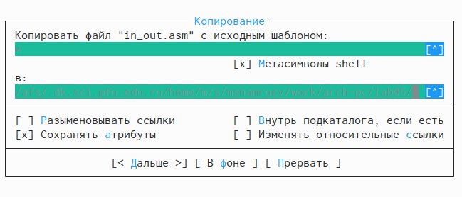

Копирование файла

С помощью функциональной клавиши f6 создаю копию файла lab5-1.asm с именем lab5-2.asm.(рис. [??]).

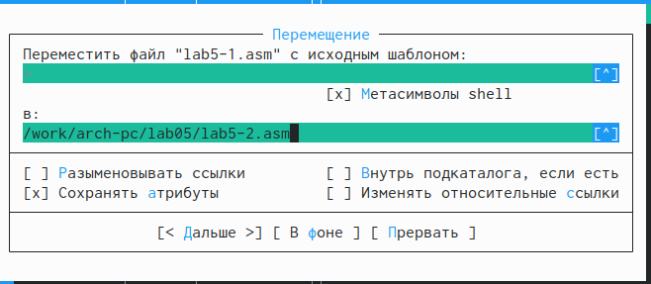

Копирование файла

Исправляю текст программы в файле lab5-2.asm с использованием подпрограмм из внешнего файла in_out.asm. Далее создаю исполняемый файл и проверяю его работу.(рис. [??]).(рис. [??]).

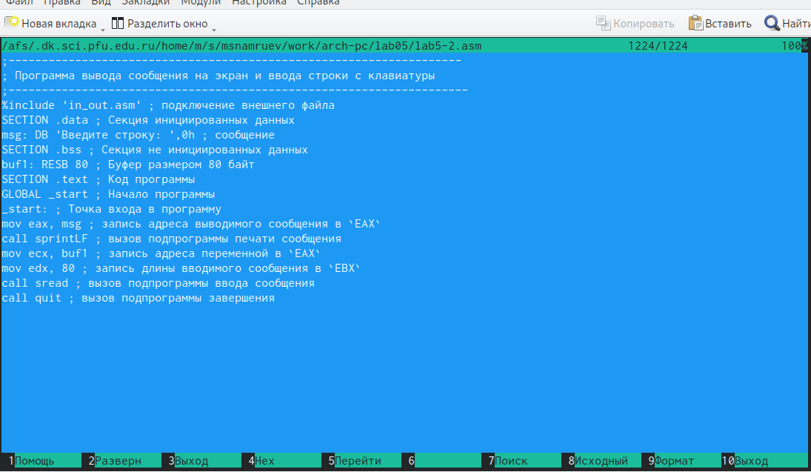

Исправление файла

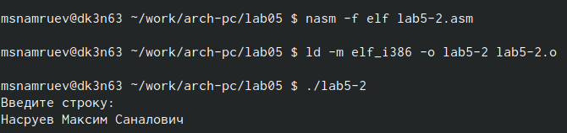

Создание исполняемого файла

После того как я изменил sprintLF на sprint и ещё раз создал исполняемый файл, вводимое сообщение перестало переноситься на следующую строку.(рис. [??]).

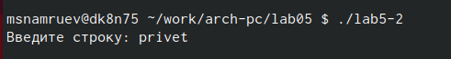

Запуск новой программы

# 5 Задание для самостоятельной работы

Создаю копию файла lab5-1.asm с помощью клавиши F5.(рис. [??]).

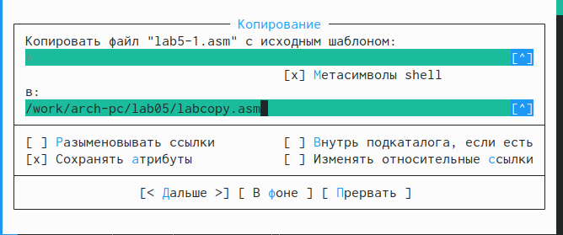

Создание копии

Далее редактирую файл labcopy.asm так, чтобы она выводила то, что вводит пользователь.(рис. [??]).

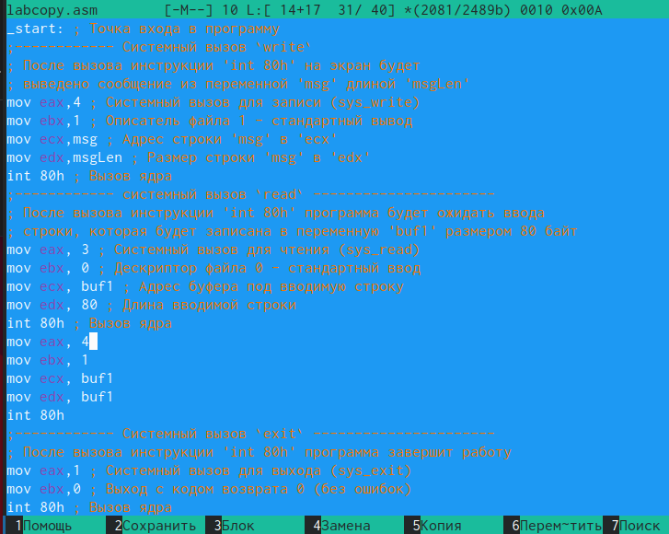

Редактирование программы

Создаю объектный и исполняемый файлы и запускаю полученную программу. Ввожу свою фамилию и программа выводит мне её обратно.(рис. [??]).

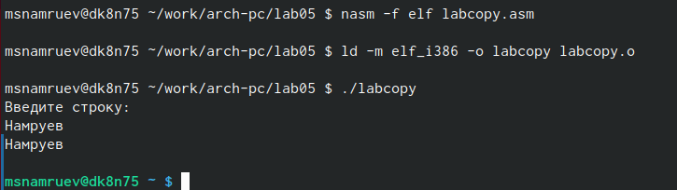

Проверка программы

После этого созадю другую компию файла lab5-2.asm и называю его labcopy2.asm.(рис. [??]).

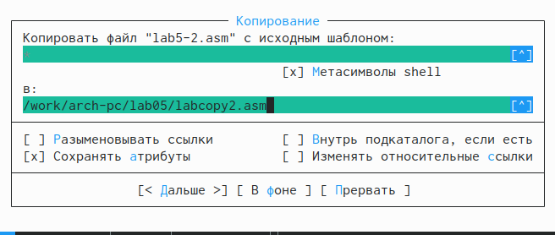

Создание новой копии

Также редактирую файл чтобы он выводил строку, введённую пользователем.(рис. [??]).

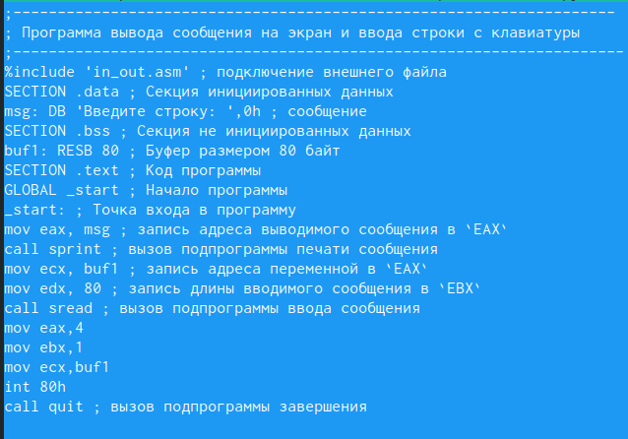

Редактирование нового файла

После создаю объекстный и исполняемый файлы для labcopy2.asm и запускаю эту программу. Также ввожу свою фамилию и получаю её обратно.(рис. [??]).

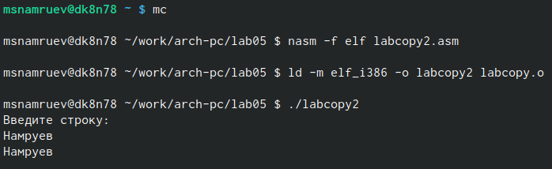

Проверка работы программы

# 6 Выводы

После выполнения данной лабораторной работы я научился навыкам работы в Midnight Commnader и основе инструкция ассемблера mov и int.